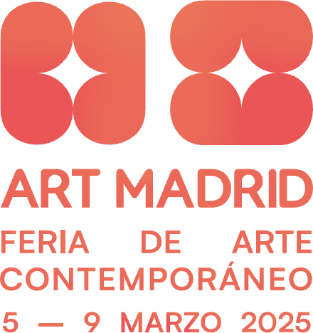

**Nota de Prensa - Programa Paralelo: Territorio Ciudad, Actividades pre feria**

# Territorio Ciudad: el arte que se vive antes de la feria

* **El Programa Paralelo de Art Madrid'25 acerca el arte contemporáneo a la ciudad con intervenciones, micropoesía a pie de calle y visitas a estudios en los días previos a su inauguración.**
* **Un adelanto que invita a explorar cómo el arte transforma el entorno urbano y conecta con el público fuera de los espacios convencionales.**
* **Desde acciones artísticas en el Metro hasta encuentros con artistas, *Territorio Ciudad* descentraliza el arte y lo hace accesible a todos.**

*Madrid, 20 de febrero de 2025*. La ciudad anticipa **Art Madrid'25** con un **Programa Paralelo** que extiende el arte contemporáneo al espacio urbano durante las jornadas previas a la feria. De esta manera, del 28 de febrero al 2 de marzo, esta se transformará en un espacio de creación y encuentro gracias a *Territorio Ciudad*: intervenciones artísticas, poesía urbana y visitas a estudios ofrecerán un dinámico y sorprendente adelanto de lo que se vivirá en la Galería de Cristal del Palacio de Cibeles a partir del 5 de marzo.

## Arte en movimiento: el metro y las calles como lienzo

El metro de Madrid se convertirá en galería efímera gracias a *Arquitecturas Imaginadas*: **Ana Matey**, **Domix Garrido**, **Araceli López** y **Andrés Montes** intervendrán las líneas 1 y 2, invitando a los viajeros a reflexionar sobre el arte y la movilidad urbana. Estas intervenciones buscarán sorprender al transeúnte, generando un *kit kat* artístico en el ritmo acelerado de la ciudad: las estaciones se transformarán en espacios de diálogo donde el arte y la vida cotidiana se entrecruzan.

Por su parte, la poesía tomará la Plaza de Pedro Zerolo con *Dialoga Ciudad*, donde **Pez Mago**, **Celia Bsoul**, **Ajo** y **Peru Saizprez** llenarán el centro de Madrid con versos que romperán con lo cotidiano. La intervención poética invitará al público a detenerse y formar parte de un diálogo abierto con la ciudad, integrando el arte en el día a día de una manera natural y cercana.

## Encuentros con la creación: visitas a estudios

*La Quedada* permitirá adentrarse en los procesos creativos de **Boa Mistura**, **Todoporlapraxis**, **C.A.R.**, **Mateo Maté** y **Laura Lío**, abriendo las puertas de sus estudios para conocer de cerca el arte que da forma al Madrid contemporáneo. Los visitantes podrán conversar con los artistas, descubrir sus inspiraciones y ver cómo se materializan las ideas en obras que dialogan con la urbe.

Este recorrido por los talleres no solo trata de revelar el lado más íntimo de la creación, sino asimismo resaltar la diversidad de enfoques y técnicas que conviven en la escena artística actual.

Es así como El **Programa Paralelo** de **Art Madrid'25** no sólo descentralizará el arte; también lo acercará al público, ofreciendo experiencias únicas que anticipan la feria que tendrá lugar del 5 al 9 de marzo. Un aperitivo cultural que invita a descubrir cómo el arte moldea la ciudad.

Para detalles completos de horarios, ubicaciones y artistas participantes, consulta la web oficial de [Art Madrid](https://www.art-madrid.com/).

Pincha [aquí](https://mailtrack.io/l/47daf284e51c672c43780a208389ffa610c9318a?notrack=1&url=https%3A%2F%2Fdrive.google.com%2Fdrive%2Ffolders%2F1Li1PPmS1NA7Or7xqaHpe-EzOt8cOUoF1%3Fusp%3Ddrive_link&u=11948469&signature=9bbd15175cf2a0f9&i=c94b1fa9-78ee-42da-a086-e391faa50bb4) para visitar nuestro área de prensa general con todos los recursos disponibles.

# Sobre Art Madrid

**Art Madrid. Feria de arte contemporáneo**, celebrará **20 años de arte contemporáneo** del **5 al 9 de marzo de 2025** en la **Galería de Cristal del Palacio de Cibeles**. Este año, la feria conmemora su 20 cumpleaños, consolidándose como un referente en el panorama artístico nacional e internacional. A lo largo de dos décadas, ha destacado por su compromiso con la diversidad y la calidad de sus propuestas artísticas, atrayendo a más de 100.000 visitantes en sus últimas cinco ediciones.

La Galería de Cristal del Palacio de Cibeles, con su ubicación privilegiada y excelentes comunicaciones, ofrece un entorno único que enriquece la experiencia de disfrutar el arte contemporáneo. Este espacio, transformado durante los días de feria, se convierte en un punto de encuentro para galerías, coleccionistas, artistas y amantes del arte de todo el mundo.

En este 2025, **Art Madrid** refuerza su misión de promover el mercado del arte y el coleccionismo tanto a nivel nacional como internacional, mientras fomenta el diálogo cultural y la accesibilidad. La feria mantiene su espíritu cercano y su compromiso con la innovación, presentándose como una plataforma inclusiva para que todos los públicos exploren las tendencias más recientes del arte contemporáneo.